สำนักงานพัฒนาการวิจัยการเกษตร (องค์การมหาชน)

คู่มือ

การปลูกพืชผักอินทรีย์แบบประหยัดน้ำ

พัฒนาโดย

มูลนิธิห้วยขาแข้ง
จังหวัดอุทัยธานี

ความนำ

ในปัจจุบันประชาชนตื่นตัวกันมากขึ้นในเรื่องการบริโภคอาหารที่ปลอดภัย อันเนื่องมาจากมีรายงานทางสาธารณสุขว่าความเจ็บป่วยของประชาชนนั้นมีสาเหตุหลักที่สำคัญประการหนึ่งคือ การบริโภคอาหาร ที่ปนเปื้อนสารพิษ เมื่อเข้าสู่ร่างกายและสะสมเป็นระยะเวลานาน สารพิษที่ร่างกายไม่สามารถขับออกได้ก็จะเป็นสาเหตุของการเกิดโรคร้ายต่างๆ ก่อให้เกิดผลกระทบต่อเนื่องมากมาย เช่น มีคนไข้ล้นโรงพยาบาล ครอบครัวที่มีผู้ป่วยด้วยสาเหตุดังกล่าวก็จะต้องเสียเงินทองมากมายในการเยียวยารักษา และเมื่อเกิดการเจ็บป่วยก็ส่งผลกระทบต่อการดูแลรักษา การดำรงชีวิต การทำงาน และความเป็นอยู่
ในขณะเดียวกัน ระบบนิเวศของประเทศ ของภูมิภาคเกิดการเปลี่ยนแปลงอันเนื่องมาจากมนุษย์ใช้ทรัพยากรธรรมชาติมากเกินไป การพัฒนาความเจริญทางธุรกิจเกษตรของประเทศชาติ ได้บุกรุกทำลายทรัพยากรธรรมชาติ ซึ่งเป็นปัจจัย หรือองค์ประกอบที่สำคัญของระบบนิเวศของท้องถิ่น ของภูมิภาค และของโลก ระบบนิเวศที่ถูกทำลาย ส่งผลให้เกิดปรากฏการณ์ เอลนีโญ (El Niño) และลานีญา (La Niña) หรือปรากฏการณ์น้ำท่วม ฝนแล้ง การขาดแคลนน้ำเพื่ออุปโภคบริโภค และน้ำเพื่อการเกษตรที่เป็นแหล่งผลิตอาหารของมนุษย์ ปรากฏการณ์เหล่านี้ทำให้เกิดการคิดอ่านพยายามหาแนวทางการแก้ไขปัญหาต่อส่วนสาระในระดับต่างๆกัน
น้ำเป็นปัจจัยที่สำคัญของการดำรงชีวิตทั้งพืชและสัตว์ เมื่อเกิดภาวะแห้งแล้ง ก็ส่งผลกระทบต่อการผลิตทางการเกษตร จึงมีความพยายามคิดอ่านแก้ปัญหาการทำการเกษตรโดยใช้น้ำน้อยทั้งในระดับแปลงเกษตรและในระดับครัวเรือน โดยเฉพาะการปลูกพืชผักอินทรีย์ที่ใช้น้ำน้อย เป็นโจทย์ที่สำคัญสำหรับการทำการเกษตรปลอดภัยเพื่อการบริโภคในระดับครัวเรือน และธุรกิจ ปัจจุบันมีนวัตกรรมแก้ปัญหานี้หลากหลาย
มูลนิธิห้วยขาแข้งได้เสนอทำโครงการนี้ขึ้นมาโดยการสนับสนุนงบประมาณจากสำนักงานพัฒนาการวิจัยการเกษตร (องค์การมหาชน) หรือ สวก. และพบว่ามีนวัตกรรมระบบไส้ตะเกียงเป็นเทคนิควิธีการที่สามารถตอบโจทย์การปลูกพืชผักอินทรีย์แบบประหยัดน้ำได้จริง จึงจัดทำคู่มือนี้ขึ้นมาเพื่อเผยแพร่ให้สาธารณะได้ศึกษาและนำไปปรับใช้ หรือพัฒนาให้เกิดประสิทธิภาพสูงขึ้นต่อไป

มูลนิธิห้วยขาแข้ง
จังหวัดอุทัยธานี

หลักการระบบไส้ตะเกียง

ในอดีตเราเคยคุ้นเคยกับการใช้ตะเกียงน้ำมันในหลากหลายรูปแบบ แต่หลักการเหมือนกันคือ ใช้ไส้ตะเกียงเป็นสื่อให้น้ำมันซึมขึ้นไป แล้วจุดไฟที่ส่วนบนของไส้ตะเกียงนั้นที่ชุ่มไปด้วยน้ำมันที่ซึมขึ้นมา ไฟจะเผาผลาญน้ำมันที่ไส้ตะเกียง น้ำมันก็จะค่อยๆลดลง ถ้าภาชนะที่ใส่น้ำมันเป็นแก้วใส เราก็จะเห็นการเปลี่ยนแปลงของปริมาณน้ำมันที่จะค่อยๆลดลง เราก็จะคอยเติมน้ำมันให้อยู่ในระดับที่เหมาะสมกับการใช้งาน นอกจากนี้เราสามารถเพิ่มแสงสว่างได้อีกโดยตะเกียงบางรุ่นจะมีชิ้นส่วนที่สามารถปรับเพิ่มหรือลดความยาวของไส้ตะเกียงส่วนที่ไหม้ไฟนั้นได้ เมื่อไส้ตะเกียงยาวมากขึ้น ก็จะถูกไฟไหม้มากขึ้น ก็ให้แสงสว่างมากขึ้น และแน่นอนก็จะสิ้นเปลืองน้ำมันมากขึ้นด้วย เมื่อปรับให้ไส้ตะเกียงสั้นลง ไฟก็จะหรี่ลงมา การสิ้นเปลืองน้ำมันก็น้อยลงมา
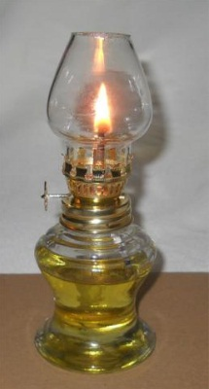
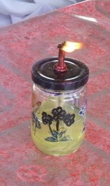

ตะเกียงน้ำมันระบบไส้ตะเกียงแบบดั้งเดิม
การที่ปริมาณน้ำมันตะเกียงลดลงเพราะถูกไฟเผาเพื่อให้เกิดแสงสว่างตามที่เราประสงค์ คือ น้ำมันถูกใช้ไปเพื่อให้เกิดแสงสว่างนั่นเอง ไส้ตะเกียงในอดีตมักใช้เส้นฝ้ายซึ่งมีคุณสมบัติซึมซับน้ำมันได้ดี
ด้วยหลักการการซึมน้ำมันไปตามไส้ตะเกียงนี้ ถูกพัฒนาไปใช้กับการปลูกพืชผัก ใช้โครงสร้างตามหลักการระบบไส้ตะเกียง ดังนี้
- สร้างภาชนะเพื่อทำหน้าที่เก็บกักน้ำซึ่งจะอยู่ส่วนล่าง
- สร้างภาชนะส่วนบนสำหรับใส่ดินปลูกพืชผัก
- ระหว่างชั้นล่างกับชั้นบนตรงกลางของภาชนะนั้นต้องทำรูใส่ผ้าเพื่อให้ทำหน้าที่เหมือนไส้ตะเกียง คือซึมซับน้ำจากชั้นล่างขึ้นไปยังดินชั้นบนที่ปลูกพืชผัก

ประเด็นที่มักถูกตั้งคำถามคือ ระบบไส้ตะเกียงจะซึมซับน้ำจากชั้นล่างขึ้นไปชั้นบนและกระจายไปสู่ดินเพื่อให้ระบบรากพืชผักดูดซึมไปใช้เพื่อการเจริญเติบโตได้หรือ มีคำอธิบายด้วยองค์ประกอบสามส่วนคือ
ส่วนที่ 1 ภาชนะส่วนบนก่อนที่จะใส่ดินปลูกพืชนั้น ตรงกลางมีรูใส่เศษผ้าที่ให้ทำหน้าที่เป็นเหมือนไส้ตะเกียง แล้วเรายังใช้เศษผ้าปูพื้นทับไส้ตะเกียงให้เต็มพื้นที่ส่วนนี้ ก่อนที่จะเอาดินปลูกพืชใส่ เมื่อไส้ตะเกียงทำหน้าที่ซึมซับน้ำขึ้นมาแล้ว อณูของน้ำหรือโมเลกุลของน้ำก็จะกระจายไปทั่วพื้นภาชนะเพราะเราปูเศษผ้าไว้ทั่วพื้นนั่นเอง ด้วยหลักการแพร่ของสาร (Diffusion)
ส่วนที่ 2 ดินที่เตรียมเพื่อปลูกพืชและนำไปใส่ภาชนะส่วนบนที่มีระบบไส้ตะเกียงอยู่นั้น จะใช้ดินร่วนที่ผสมอินทรีย์สารที่เหมาะสมกับการปลูกพืช ลักษณะของดินร่วน จะมีความโปร่ง อณุภาคระหว่างเม็ดดินนั้นจะมีช่องว่างที่เรียก Soil Capillary Pore อณุภาคของน้ำที่ซึมผ่านขึ้นมาตามไส้ตะเกียงและเศษผ้าที่ปูเต็มพื้นนั้นจะส่งผ่านอณูของน้ำขึ้นไปตามช่องว่างของเม็ดดินนั้นด้วย ด้วยหลักการแพร่ของสารน้ำจึงค่อยๆแพร่กระจายไปทั่วพื้นที่ของภาชนะที่ใช้ปลูกพืชนั้น
ส่วนที่ 3 โดยธรรมชาติของระบบรากพืชนั้นจะงอกและชอนไชไปหาแหล่งที่มีความชื้น หรือที่มีน้ำอยู่
อย่างไรก็ตามการปฏิบัติจริงมีรายละเอียดที่เป็นเทคนิค สาระที่กล่าวมาข้างต้นนั้นคือหลักการ ซึ่งสามารถดัดแปลงองค์ประกอบของภาชนะปลูกพืชได้หลากหลายตามเงื่อนไขและปัจจัยของแต่ละท้องที่

ประสบการณ์การปฏิบัติ
เนื่องจากการปลูกพืชตามหลักการนี้เป็นเรื่องใหม่ที่ยังไม่มีการผลิตภาชนะขึ้นมาเพื่อวัตถุประสงค์นี้โดยเฉพาะ การปฏิบัติตามหลักการนี้จึงใช้วิธีดัดแปลงภาชนะที่มีอยู่ในปัจจุบัน ซึ่งในการศึกษาวิจัยเรื่องนี้โดยมูลนิธิห้วยขาแข้งอุทัยธานี จึงทดลองใช้ วงท่อซีเมนต์ (Cement ring) นำมาดัดแปลงใช้ตามหลักการนี้ดังนี้
- วงท่อซีเมนต์ที่จะใช้ปลูกพืชนั้นนำมาแบ่งภาชนะเป็นสองชั้น ชั้นล่างใส่น้ำที่จะให้พืชเอาไปใช้เพื่อการเจริญเติบโต ตรงกลางวงซีเมนต์มีแผ่นปูนวงกลมทำหน้าที่แบ่งชั้น ตรงกลางมีรูเพื่อนำผ้าที่ซึมซับน้ำได้ดี มาใส่ทำไส้ตะเกียง แล้วแผ่กระจายผ้าไปทั่วแผ่นซีเมนต์วงกลม
- นำดินที่เตรียมปลูกพืชผักใส่ชั้นบนทับลงบนผ้าที่เชื่อมต่อส่วนที่เป็นไส้ตะเกียงให้เต็มพอดีภาชนะ ดินที่ใช้ในการเพาะปลูกนี้ ควรเป็นดินร่วนผสมปุ๋ยคอก หรือมีส่วนผสมตามที่การศึกษาวิจัยครั้งนี้แนะนำ หรือพิจารณาตามความเหมาะสม
- เมื่อภาชนะปลูกพืชพร้อมแล้วคือ วงท่อซีเมนต์ชั้นล่างมีน้ำใส่ ระบบไส้ตะเกียงพร้อม ชั้นบนมีดินร่วนปลูกพืชพร้อม เราก็ควรทิ้งให้ระบบการซึมซับน้ำหรือการแพร่ของสารหรือ Diffusion ทำงาน จนสังเกตได้ว่าผิวดินปลูกพืชบนสุดนั้นมีความชื้น จากประสบการณ์พบว่าจะใช้เวลาประมาณ 1-2 วัน
- พืชที่จะปลูกในวงท่อซีเมนต์ควรเพาะกล้าในภาชนะอื่น และนำกล้าพืชที่มีอายุประมาณ 1-2 สัปดาห์แยกมาปลูกใน Cement ring นี้ที่มีระยะห่างกันพอสมควรตามชนิดของพืชผักนั้น
- ในสองสามวันแรกควรรดน้ำเล็กน้อยเพื่อให้มีความชื้นมากพอที่ระบบรากพืชเจริญเติบโตและเริ่มทำหน้าที่ของเขา หลังจากกล้าพืชมีระบบรากที่งอกและทำหน้าที่ดูดซับน้ำได้แล้ว ก็ไม่ต้องรดน้ำอีกเลย
องค์ประกอบนวัตกรรมการปลูกพืชผักอินทรีย์แบบประหยัดน้ำในถังซีเมนต์(Cement ring)
(รายละเอียดนี้เป็นการกำหนดเพื่อการศึกษาวิจัย สามารถดัดแปลงตามความเหมาะสม)

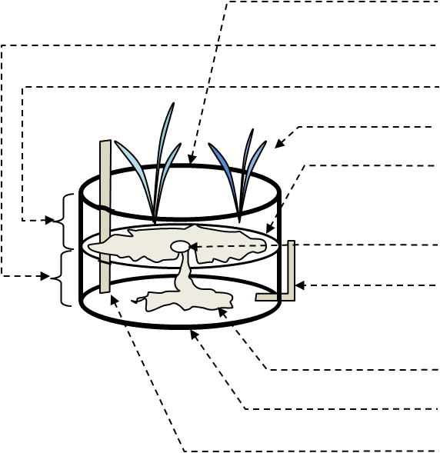  1 | ถังซีเมนต์ หรือ Cement ring ขนาดสูง 40 ซม. กว้าง 80 ซม
2 | พื้นที่ชั้นล่างของ Cement ring สำหรับใส่น้ำ
3 | พื้นที่ชั้นบนของ Cement ring สำหรับใส่ดินปลูกพืชผัก
4 | พืชผักที่เอามาปลูก
5 | แผ่นปูนแบ่งชั้น ไม่เชื่อมตายตัวกับ Cement ring วางอยู่บนก้อนอิฐ (ไม่ได้ทำรูปก้อนอิฐรองแผ่นปูนนี้) สูงจากพื้น 18 ซม.
6 | รูตรงกลางแผ่นปูนขนาด 4 นิ้วสำหรับใส่ผ้าทำ “ไส้ตะเกียง”
7 | ท่อสำหรับวัดระดับน้ำใน Cement ring ขนาด 4 หุนหรือ 0.5 นิ้ว
8 | เศษผ้าที่มีคุณสมบัติซึมซับน้ำได้ดี ทำหน้าที่เหมือนไส้ตะเกียง
9 | แผ่นปูนรองก้น Cement ring ที่เชื่อมตายตัว
10 | ท่อสำหรับเติมน้ำลงใน Cement ring ขนาด 4 หุนหรือ 0.5 นิ้ว

ขั้นตอนการเตรียมนวัตกรรมการปลูกพืชผักอินทรีย์แบบประหยัดน้ำในถังซีเมนต์ (Cement ring)
(รายละเอียดนี้เป็นการกำหนดเพื่อการศึกษาวิจัย สามารถดัดแปลงตามความเหมาะสม)

1 | การเตรียมวัสดุอุปกรณ์ | - ถังซีเมนต์ หรือ Cement ring  - แผ่นปูนวงกลมแบ่งชั้น Cement ring  - แผ่นอิฐรองแผ่นปูนวงกลมแบ่งชั้น Cement ring  - ท่อน้ำเพื่อเติมน้ำลงใน Cement ring  - ท่อตรวจระดับน้ำ และใช้ระบายน้ำทิ้งเมื่อปรับให้อยู่ระดับแนวนอน  - ผ้าสำหรับซึมซับน้ำจากชั้นล่างสู่ชั้นบนเพื่อนำน้ำสู่ระบบรากพืชทำหน้าที่เหมือนไส้ตะเกียง
2 | การเตรียมดินและน้ำ | - ดินร่วนผสมปุ๋ยมูลสัตว์สำหรับปลูกพืชผัก  - น้ำผสมปุ๋ยหมักสำหรับพืชผักอินทรีย์
3 | การปลูก | 3.1 เลือกชนิดพืชผักที่จะปลูก แล้วเพาะกล้าลงบนแปลงเพาะกล้า  3.2 นำกล้าอายุประมาณ 1 สัปดาห์ ย้ายมาปลูกลงใน Cement ring
4 | การดูแล | 4.1 หลังปลูกกล้าพืชผักแล้ว ช่วงแรกยังจำเป็นให้น้ำอีก 3-7 วัน หรือหากใบ  พืชไม่เหี่ยวเฉา ก็หยุดน้ำได้ แสดงว่าระบบรากกล้าพืชสามารถดูดซับน้ำได้  4.2 เติมน้ำผสมปุ๋ยน้ำหมักลงใน Cement ring ลงตามท่อเติมน้ำ

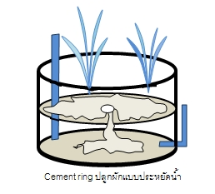

การผลิตพืชผักปลอดภัย
พืชผักปลอดภัย หมายถึง ผลผลิตพืชผักที่ไม่มีสารเคมีป้องกันและกำจัดศัตรูพืชตกค้างอยู่ หรือถ้ามีตกค้างอยู่จะต้องไม่เกินระดับมาตรฐานที่กระทรวงสาธารณสุขกำหนดไว้ ในประกาศกระทรวงสาธารณสุข ฉบับที่ 163 พ.ศ. 2538 ลงวันที่ 28 เมษายน 2538 เรื่อง อาหารที่มีสารพิษตกค้างประเทศไทย ในแต่ละปีการปลูกผักในประเทศไทยนั้น มีพื้นที่ปลูกประมาณ 2.5-3 ล้านไร่ ผลผลิตรวม 3-3.5 ล้านตัน ผลผลิตส่วนใหญ่เพื่อบริโภคภายในประเทศ ปัญหาคือ พบปริมาณสารพิษตกค้างอยู่ในผลผลิตเกินค่ามาตรฐานความปลอดภัย และมีการปนเปื้อนจุลินทรีย์
การผลิตผักที่ปลอดภัยในปัจจุบัน ควรนำนวัตกรรมมาใช้ผสมผสานกันให้เหมาะสม ทั้งด้านพันธุ์พืช การสร้างความอุดมสมบูรณ์แก่ดิน การเขตกรรม การป้องกันและกำจัดศัตรูพืช การเก็บเกี่ยว การดูแลรักษาคุณภาพหลังการเก็บเกี่ยวอย่างใกล้ชิด

กรณีตัวอย่างการศึกษาต่อนวัตกรรมนี้ กับประชาชนที่ อ.ลานสัก จ.อุทัยธานี
- การเตรียมวัสดุอุปกรณ์ : ในการศึกษาวิจัยได้ตกลงกับช่างก่อสร้างให้ดัดแปลงวงท่อซีเมนต์ หรือ Cement ring ที่มีอยู่ในท้องตลาดให้ได้ตามแบบแปลนตามความประสงค์ ตามรายละเอียดคือ
  - ตัว Cement ring ที่มีพื้นตันที่สามารถบรรจุน้ำได้ มีขนาดความสูง 40 ซม. เส้นผ่าศูนย์กลาง 80 ซม. มีท่อระบายน้ำข้างๆขนาด 4 หุน หรือ 0.5 นิ้ว
  - แผ่นซีเมนต์ สำหรับแบ่งชั้น Cement ring ที่มีรูตรงกลางขนาด 4 นิ้วสำหรับใส่ผ้าทำ ไส้ตะเกียง และมีท่อสำหรับเติมน้ำลงใน Cement ring ท่อมีขนาด 4 หุน
  - แผ่นอิฐที่จะใช้นำมาวางสามจุดใน Cement ring เพื่อรองรับแผ่นซีเมนต์ที่ติดตั้งไส้ตะเกียง แผ่นอิฐนี้เมื่อเอามาวางซ้อนกันให้มีความสูงประมาณ 18 ซม.
  - ผ้าสำหรับทำไส้ตะเกียง เป็นผ้าที่มีคุณสมบัติซึมซับน้ำได้ดี มีขนาดที่ทำไส้ตะเกียงได้ และยาวพอที่จะใช้แผ่ให้เต็มพื้นที่แผ่นซีเมนต์ตรงกลาง เพื่อให้น้ำที่ซึมขึ้นมานั้นสามารถแผ่กระจายไปทั่วพื้นที่ ที่จะให้รากพืชดูดน้ำไปได้
- การเตรียมดิน น้ำ พืช ที่ใช้เพาะปลูก มีการเตรียมดังนี้
  - ดินที่ใช้ปลูกพืชมีความสำคัญมาก ดินที่อุดมสมบูรณ์ด้วยอาหารพืชย่อมนำไปใช้สร้างการเติบโตได้ จึงต้องเตรียมดิน ตามลำดับขั้นดังต่อไปนี้

ที่ | ภาพแสดงขั้นตอน |  |  |  | อธิบายรายละเอียดของขั้นตอน
1 | 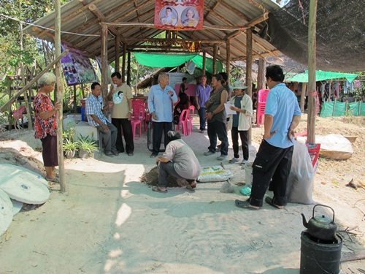 |  |  |  | การเตรียมดินเพาะปลูก: ส่วนผสมของดินปลูกพืชคือ ปุ๋ยหมัก 2 ส่วน มูลวัวหรือมูลควาย 1 ส่วน มูลสุกร 1 ส่วน และมูลไก่ 1 ส่วน
ที่ | ภาพแสดงขั้นตอน | อธิบายรายละเอียดของขั้นตอน
2 | 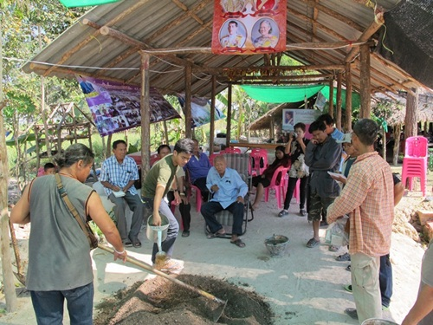 |  |  |  | เพื่อให้ดินมีความอุดมสมบูรณ์มากขึ้น เจ้าพนักงานที่ดินแนะนำให้เอา พด.2 จำนวน 1 ซอง เทผสมน้ำ 20 ลิตร ใส่น้ำส้มควันไม้ เพื่อทำหน้าที่ป้องกันศัตรูพืช 2 ช้อนโต๊ะ ผสมให้เข้ากัน แล้วค่อยๆราดลงบนกองดิน เพื่อเพิ่มเติมความอุดมสมบูรณ์ของดินมากยิ่งขึ้น คลุกเคล้าให้เข้ากันดีทั้งหมด
3 | 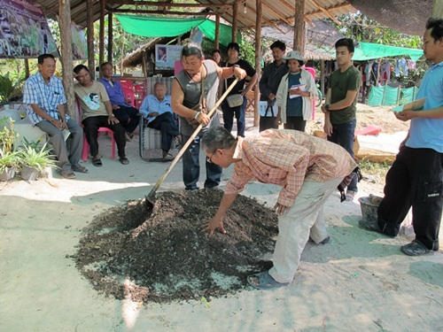 |  |  | มีวิธีการทดสอบความพอดีของส่วนผสมและการคลุกเคล้าที่เข้ากันดีโดยใช้มือเราจับดิน กำดินขึ้นมาว่าหมาดพอดีหรือยัง โดยใช้วิธีกำดินนั้นให้แน่นแล้วเมื่อคลายมือออกแล้วมันค่อยๆแตกออกเป็นใช้ได้
4 | 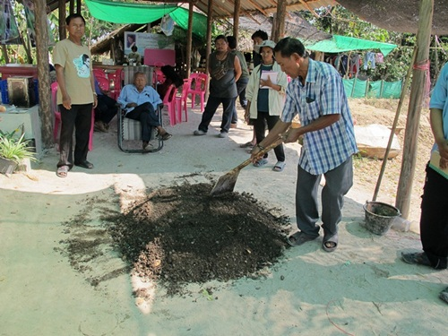 |  |  | นักวิชาการอธิบายว่าในกรณีที่ทำการเพาะปลูกในพื้นที่ขนาดใหญ่ ควรหมักกองดินนี้ไว้โดยเอาถุงปุ๋ยเก่าๆหรือภาชนะอื่นๆมาปิดทิ้งไว้ 15 วัน แล้วทดสอบโดยการเอามือซุกเข้าไป หากยังร้อนอยู่ให้ กลับกองดินนั้นให้ทั่วแล้วหมักทิ้งไว้ต่อไป หากเอามือซุกแล้วไม่ร้อนก็สามารถเอาไปใช้เพาะปลูกพืชได้เลย
หมายเหตุ : พด. 2 มีชื่อเต็มว่า สารเร่ง ซุปเปอร์ พด.2 เป็นเชื้อจุลินทรีย์ที่มีคุณสมบัติในการย่อยสลายวัสดุการเกษตร ฯ สามารถติดต่อขอรับการสนับสนุนได้จากสำนักงานพัฒนาที่ดินจังหวัด

  - การเตรียมน้ำ สามารถใช้น้ำตามธรรมชาติทั่วไปได้ ในกรณีที่ประสงค์จะให้พืชผักมีการเจริญเติบโตเต็มที่ จึงควรมีการเตรียมน้ำที่เหมาะสำหรับการเจริญเติบโตของพืชผัก น้ำที่เหมาะสมใช้ในการให้พืชในระบบ Cement ring เป็นน้ำหมักชีวภาพ ที่เราสามารถตรียมขึ้นมาเองได้ ทั้งนี้เพื่อให้พืชได้รับสารอาหารเพื่อการเติบโตเต็มที่ นั่นเอง

การเตรียมน้ำหมักชีวภาพ
การเตรียมน้ำหมักเพื่อใช้เร่งใบเร่งดอก เป็นวิธีที่ง่ายเกษตรกรสามารถจัดเตรียมเองได้ดังต่อไปนี้

ที่ | ภาพแสดงขั้นตอน |  | อธิบายรายละเอียดของขั้นตอน
1 | 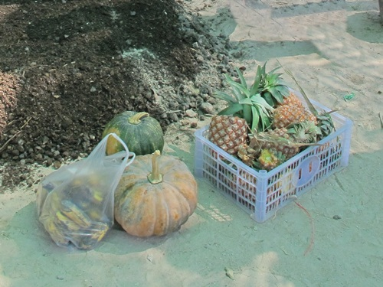 |  | จัดหาผลไม้พื้นบ้านนานาชนิดมา คือ ฟักทอง กล้วยน้ำว้าสุกงอม สับปะรด มะละกอ หน่อกล้วย
2 | 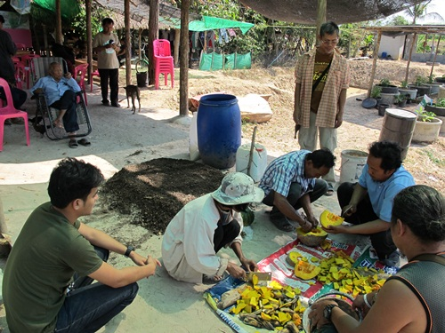 |  | เอาผลไม้เหล่านี้มาผ่า หั่นเป็นชิ้นเล็กๆ เอามากองไว้ ผลไม้เหล่านี้ไม่ต้องปอกเปลือก  กรณีฟักทอง สามารถเก็บเอาเมล็ดออกไปใช้เพื่อการขยายพันธุ์ต่อได้ ไม่ต้องเอามาใช้หมัก
3 | 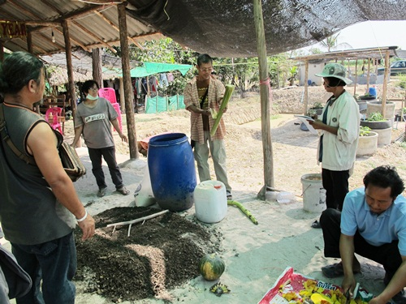 |  | เอาถังน้ำ 200 ลิตรมาเตรียม เอาผลไม้ที่หั่นเป็นชิ้นเล็กๆนั้นตวงด้วยกระป๋องใส่ลงในถัง 200 ลิตร ในจำนวนที่เท่าๆกัน
4 | 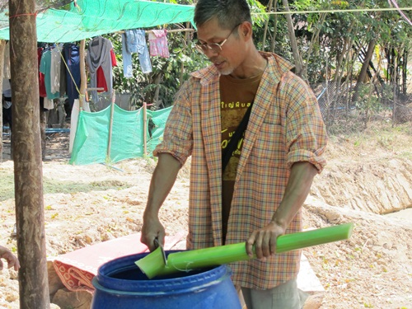 |  | แล้วเอาหน่อกล้วยขนาดพอเหมาะตามภาพ หรือเอางวงกล้วยก็ได้ เอามาหั่นใส่ลงในถัง 200 ลิตร  หน่อกล้วยมีสารที่มีคุณสมบัติเร่งราก ยืดยอดผัก ส่วนธาตุหลักๆสำหรับพืชนั้นมีอยู่ในผลไม้ มะละกอ ฟักทอง สับปะรด
ที่ | ภาพแสดงขั้นตอน |  | อธิบายรายละเอียดของขั้นตอน
5 | 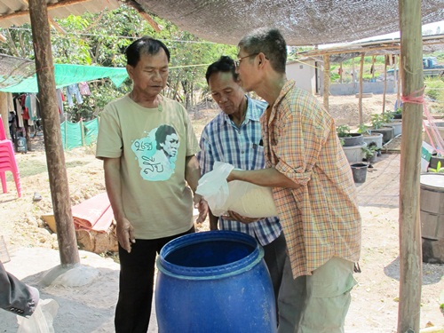 |  | หลังจากนั้นเอารำข้าวมาใส่ในปริมาณ 5 กก. แล้วคนให้เข้ากัน
6 | 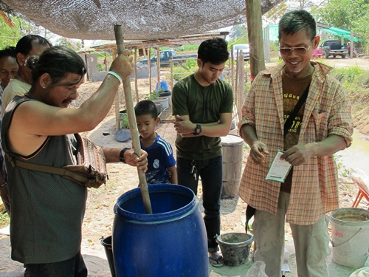 |  | ใส่ สารเร่ง ซุปเปอร์ พด. 1-2 ซอง ใส่กากน้ำตาลประมาณ 5 ลิตร แล้วก็เอาไม้คนไปทางเดียวกันให้สารในถังเข้ากันดี  น้ำหมักที่ได้จะมีคุณสมบัติเป็นฮอร์โมนบำรุงดอกและผล
7 | 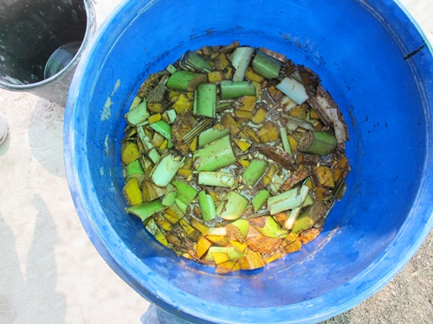 |  | เติมน้ำลงไปเกือบเต็ม ที่ตั้งถังควรอยู่ในร่ม ไม่ควรตากแดด ทิ้งไว้ประมาณ 15 วัน ก็สามารถเอาไปใช้ได้  วิธีใช้ น้ำหมักจากผลไม้สุก 1 ช้อนโต๊ะต่อน้ำ 20 ลิตร เก็บไว้ใช้ได้นาน 3-4 เดือน

ในกรณีที่ปลูกผักเพียงเล็กน้อยในครอบครัวเพื่อการบริโภค ก็สามารถย่อส่วนการทำลงมาให้เหมาะสมกับเงื่อนไขของครอบครัว หรือหาซื้อน้ำหมักชีวภาพที่มีขายตามร้านขายผลิตภัณฑ์การเกษตรทั่วไป

- การปลูกพืชใน Cement ring : เมื่อชุด Cement ring มีความพร้อม เมื่อดินที่จะใช้การเพาะปลูกมีความพร้อม และน้ำที่จะใช้เพื่อให้พืชดูดซับเพื่อการเจริญเติบโตมีความพร้อม ก็พร้อมที่จะทำการเตรียมพื้นที่เพาะปลูกและทำการเพาะปลูกดังมีขั้นตอนต่อไปนี้

ที่ | ภาพแสดงขั้นตอน |  | อธิบายรายละเอียดของขั้นตอน
1 | 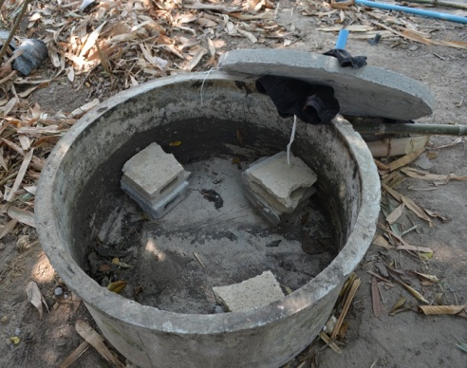 |  | เตรียม Cement ring ที่มีขนาดความสูง 40 ซม. เส้นผ่าศูนย์กลาง 80 ซม. มีพื้นล่าง หรือแผ่นปูนรองพื้นล่างเชื่อมติดกับตัว Cement ring มีท่อระบายน้ำอยู่ด้านข้าง ขนาด 4 หุน หรือ 0.5 นิ้ว นำก้อนอิฐมาวางซ้อนสองชั้นสามจุดดังภาพ มีความสูง 18 ซม.เพื่อรองแผ่นซีเมนต์แบ่งชั้น
2 | 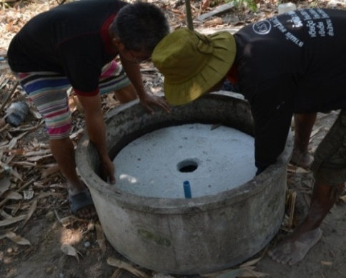 |  | นำแผ่นซีเมนต์ที่ใช้แบ่งชั้น Cement ring วางลงบนก้อนอิฐที่วางสามจุด แผ่นซีเมนต์นี้มีรูตรงกลางขนาด 4 นิ้ว สำหรับใส่ผ้าทำ “ไส้ตะเกียง” และมีท่อสำหรับเติมน้ำลงชั้นล่างของ Cement ring ท่อนี้มีขนาด 4 หุน หรือ 0.5 นิ้ว
3 | 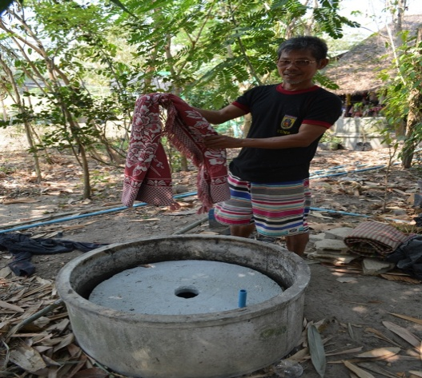 |  | นำผ้าที่มีคุณสมบัติซึมซับน้ำดีมาใช้เป็นไส้ตะเกียง โดยการนำมาใส่ลงในรูตรงกลางแผ่นซีเมนต์ดังภาพ
4 | 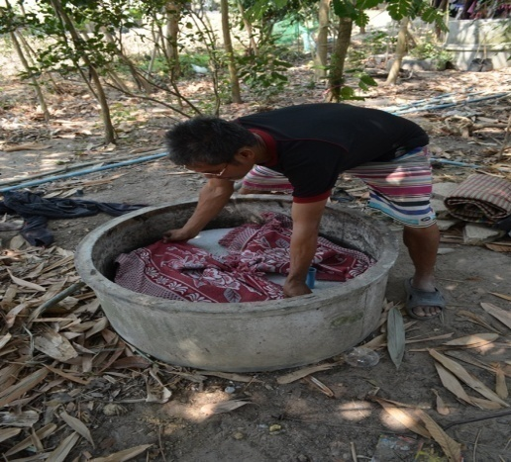 |  | ผ้าที่นำมาทำไส้ตะเกียงนั้นต้องมีขนาดกว้างและยาวเพียงพอที่จะสอดลงเป็นไส้ตะเกียง แผ่ขยายจนทั่วทั้งแผนซีเมนต์ดังภาพ ทั้งนี้เพื่อให้ผ้าไส้ตะเกียงซึมซับน้ำขึ้นมาแล้วแผ่กระจายไปทั่วพื้นที่ชั้นแผ่นซีเมนต์

ที่ | ภาพแสดงขั้นตอน | อธิบายรายละเอียดของขั้นตอน
5 | 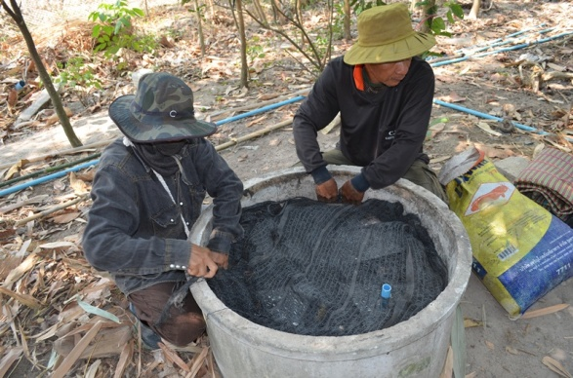 |  | ในกรณีที่แผ่นซีเมนต์ชั้นบนตรงขอบรอบๆวงกลมไม่แนบสนิทกับวง Cement ring ก็สามารถเอาเศษผ้ามาอุดขอบโดยรอบให้แน่นเพื่อป้องกันมิให้มีช่องว่างระหว่างชั้น ทั้งนี้เพื่อกันมิให้ดินเพาะปลูกพืชตกหล่นลงไปชั้นล่าง
6 | 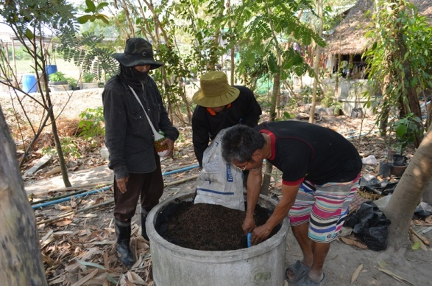 |  | เอาดินที่ผสมปุ๋ยสำหรับปลูกพืช ซึ่งเตรียมเอาไว้ก่อนแล้วนั้นเอามาใส่ลงไปบนชั้นบนของ Cement ring ปริมาณดินที่ใส่ให้อยู่ในระดับต่ำกว่าขอบปาก Cement ring นิดหน่อย การใส่ดินปลูกพืชนั้นพึงระมัดระวังมิให้ดินตกลงในท่อที่ใช้สำหรับเติมน้ำลงไปชั้นล่างของ Cement ring
7 | 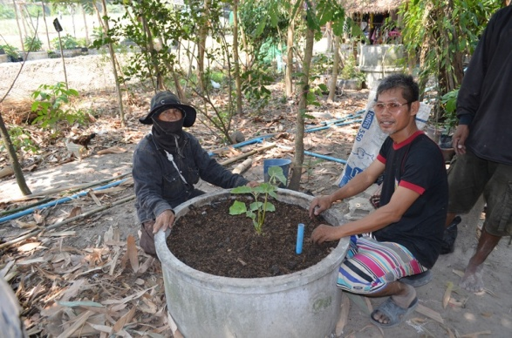 |  | เกลี่ยดินให้ในระดับที่เหมาะสม แล้วนำกล้าพืชที่เตรียมเพาะกล้าไว้ก่อนแล้วนั้นมาลงปลูกในแปลง Cement ring นี้ได้เลย  กล้าพืชที่เอามาปลูกนี้ควรมีอายุการเพาะกล้าประมาณ 1 สัปดาห์ การถอนกล้าควรกระทำอย่างระมัดระวังมิให้รากที่มีความอ่อนขาด
8 | 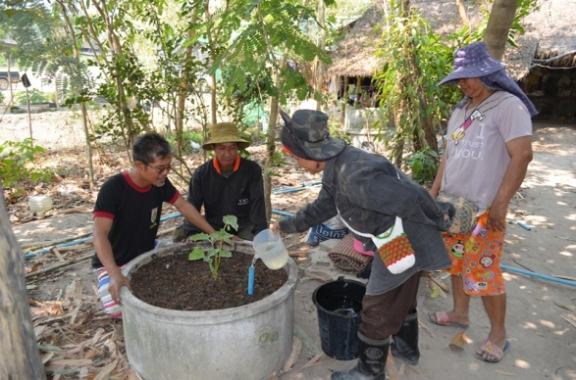 |  | เติมน้ำลงใน Cement ring ตามท่อใส่น้ำดังภาพ  หากทำการจดบันทึกว่าใส่น้ำไปปริมาณเท่าไหร่ ก็จะเป็นการศึกษาว่าในแต่ละช่วงเวลา พืชใช้น้ำไปในปริมาณเท่าไหร่ เป็นความรู้ที่ควรเรียนรู้  น้ำที่ใส่หากเป็นน้ำผสมน้ำหมักชีวภาพ ก็ยิ่งดี อัตราที่ใช้คือ น้ำหมักชีวภาพ 2 ช้อนโต๊ะต่อน้ำ 20 ลิตร

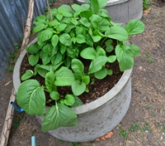
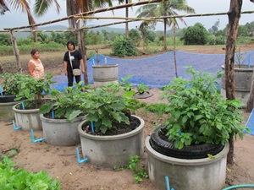

ภาพตัวอย่างของผลงานการศึกษาปลูกผักแบบประหยัดน้ำด้วยวิธีนวัตกรรมไส้ตะเกียง

คู่ขนานไปกับการศึกษาวิจัย ของมูลนิธิห้วยขาแข้ง จังหวัดอุทัยธานี มีประชาชนในเครือข่ายได้นำหลักการนี้ไปทำเอง พบว่า การใช้ Cement ring นั้นประสบผลสำเร็จในการตอบโจทย์เรื่องการใช้หลักการไส้ตะเกียงปลูกพืชผักที่สามารถประหยัดน้ำ ได้จริง และไม่จำเป็นต้องเสียเวลาคอยรดน้ำทุกวัน มีเวลาไปทำกิจกรรมอื่น เกษตรกรครอบครัวที่ลองปฏิบัติคู่ขนานไปกับการศึกษาวิจัยของมูลนิธิห้วยขาแข้งนี้เชื่อมั่นในข้อดี จึงตัดสินใจนำนวัตกรรมนี้ไปขยายปลูกพริกขายเป็นธุรกิจขนาดใหญ่ เกษตรกรท่านนี้สรุปว่า นอกจากประหยัดน้ำ ประหยัดเวลาแล้ว ในการลงทุนขนาดใหญ่นั้นไม่ต้องเสียค่าจ้างแรงงานมาดูแล มากำจัดวัชพืช หรือศัตรูพืชผักเหมือนระบบแปลงผักบนผิวดินแบบเดิมๆ เป็นการลดต้นทุนการผลิตได้มากทีเดียว
การใช้วงท่อซีเมนต์ หรือ Cement ring มีข้อจำกัดที่ มีน้ำหนักมาก เคลื่อนย้ายลำบาก แตกหักได้ และมีราคาค่อนข้างสูงในการลงทุนสำหรับเกษตรกรทั่วไป จึงมีความพยายามมองหาวัสดุที่จะมาแทน Cement ring ซึ่งพบว่า ยางรถยนต์ที่หมดอายุแล้ว มีกองเต็มร้านรับเปลี่ยนยางรถยนต์ ทั่วไปนั้น สามารถนำมาดัดแปลงเป็นภาชนะปลูกพืชผักด้วยนวัตกรรมนี้ได้ เกษตรกรรายนี้กล่าวว่า เขาตระเวนไปหายางรถยนต์เก่านับพันเส้น บางร้านยกให้ฟรีๆ บางร้านคิดราคาเส้นละ 20-50 บาท เขาจึงตัดสินใจกล้าลงทุน ใช้นวัตกรรมนี้โดยใช้ยางรถยนต์เก่าเป็นภาชนะปลูกพริก บนพื้นที่ 5 ไร่ ที่ อ.ลานสัก จ.อุทัยธานี

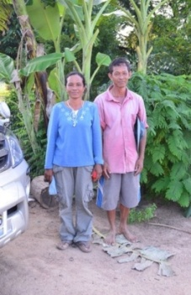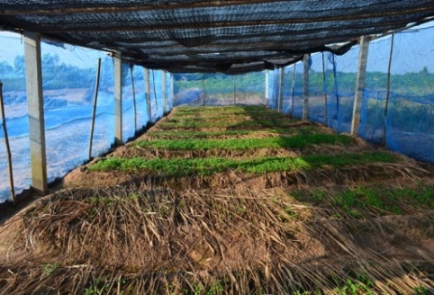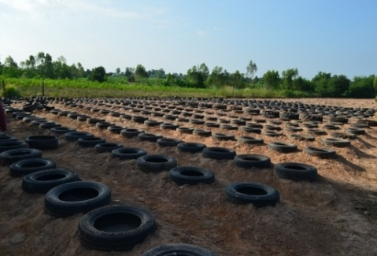

นายบุญโชคและภรรยา แปลงเพาะกล้าพริกที่จะนำไปปลูก แสดงการเริ่มพัฒนาแปลงสวนพริก
ผู้ตัดสินใจนำนวัตกรรม โดยใช้นวัตกรรมไส้ตะเกียง ที่ใช้นวัตกรรมไส้ตะเกียงกับยางรถยนต์
นี้ไปปลูกพริกเชิงธุรกิจ กับยางรถยนต์เก่า

การดัดแปลงนวัตกรรมนี้ด้วย ยางรถยนต์ แทน Cement ring

ดังกล่าวแล้วว่านวัตกรรมปลูกพืชผักประหยัดน้ำด้วยระบบไส้ตะเกียงในภาชนะวงท่อซีเมนต์ หรือ Cement ring นั้นมีข้อจำกัด ที่เกษตรกรบางครอบครัวไม่สามารถทำเองได้ มีราคาค่อนข้างสูงในฐานะของชาวบ้าน มีน้ำหนักมากเคลื่อนย้ายลำบากและแตกหักได้ มูลนิธิห้วยขาแข้งก็พบว่าสามารถใช้ยางรถยนต์เก่ามาดัดแปลงตามหลักการนี้ สามารถทำได้ มีต้นทุนต่ำ ไม่แตกหัก เคลื่อนย้ายได้ง่าย สะดวก จึงเริ่มมีการพัฒนา
ในขณะเดียวกันนายไพศาล ช่วงฉ่ำ นักวิจัยโครงการนี้ซึ่งพำนักอยู่ที่ จ.ขอนแก่น พบว่าที่ขอนแก่นและจังหวัดใกล้เคียงมีกลุ่มชาวบ้านทำธุรกิจนำยางรถยนต์เก่ามาดัดแปลงเป็นภาชนะเก็บขยะ ขายให้กับเทศบาลและองค์การบริหารส่วนตำบล โรงเรียน หมู่บ้านต่างๆ และผู้สนใจทั่วไป ทำธุรกิจนี้ในระบบครอบครัวและทำมานานมากกว่า 10 ปีแล้ว ขายดีมาก ต่อมาได้ดัดแปลงเป็นภาชนะปลูกพืช เลี้ยงปลา นักวิจัยโครงการนี้เห็นแล้ว ทดลองนำยางรถยนต์ที่ดัดแปลงใช้ปลูกดอกไม้นำมาซ้อนกับยางรถยนต์ที่ดัดแปลงใช้เลี้ยงปลา และวางบนขาตั้งก็เป็นนวัตกรรมปลูกผักด้วยระบบไส้ตะเกียงได้ จึงนำมาทดลองที่บ้าน และประสบผลสำเร็จ ดังต่อไปนี้

ที่ | ภาพแสดงขั้นตอน |  | อธิบายรายละเอียดของขั้นตอน
1 | 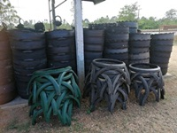 |  | แสดงตัวอย่างธุรกิจผลิตภาชนะต่างๆที่ทำจากยางรถยนต์เก่า ที่ขอนแก่น
2 | 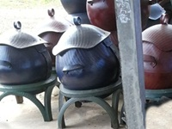 |  | ผลผลิตหลักที่ทำมานานนับสิบปีคือ ถังเก็บขยะ ที่ผลิตส่งเทศบาล องค์การบริหารส่วนตำบล โรงเรียน และผู้สนใจทั่วไปทั่วภาคอีสาน

ที่ | ภาพแสดงขั้นตอน |  | อธิบายรายละเอียดของขั้นตอน
3 | 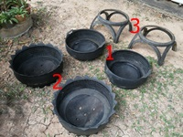 |  | เราสามารถดัดแปลงมาใช้ปลูกผักตามหลักการไส้ตะเกียงได้ คือ  - ภาชนะที่ใส่น้ำ  - ภาชนะที่ใส่ดินร่วนปลูกผักโดยติดตั้งไส้ตะเกียงก่อน  - ขาตั้ง ส่วนนี้ไม่มีก็ได้แต่การมีช่วยให้ภาชนะไม่สัมผัสพื้นดิน ช่วยป้องกันแมลงหรือศัตรูพืชได้ส่วนหนึ่ง
4 | 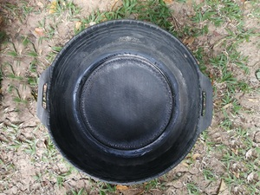 |  | แสดงภาชนะส่วนที่ใส่น้ำ ผู้ผลิตได้พัฒนายางรถยนต์เก่าให้สามารถใส่น้ำได้ไม่รั่วซึม
5 | 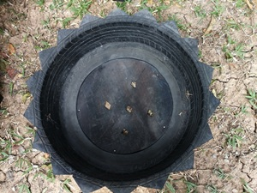 |  | แสดงภาชนะส่วนที่จะติดตั้งไส้ตะเกียงตรงพื้นส่วนกลางที่ถูกเจาะรูไว้ และเป็นภาชนะใส่ดินปลูกผัก
6 | 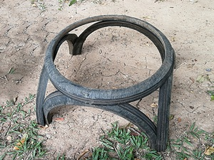 |  |  | ขาตั้งใช้เป็นฐานรองภาชนะใส่น้ำและภาชนะส่วนที่ทำไส้ตะเกียงและใส่ดินปลูกผัก การมีขาตั้งอาจจะเหมาะกับผู้สูงอายุที่ไม่ต้องก้มลงมากนัก และการยกภาชนะปลูกผักให้สูงพ้นพื้นดิน เป็นการลดโอกาสของศัตรูที่มากัดกิน ทำลายผักที่ปลูกได้

ที่ | ภาพแสดงขั้นตอน | อธิบายรายละเอียดของขั้นตอน
7 | 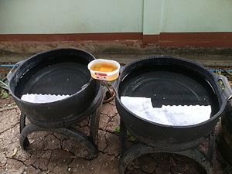 |  | ใส่น้ำที่เป็นปัจจัยสำคัญสำหรับการปลูกพืช ภาชนะที่ใส่น้ำนี้มีปริมาณน้ำมากพอที่รากพืชสามารถดูดเอาไปใช้ได้ในเวลาที่นานโดยไม่จำเป็นต้องรดน้ำทุกวัน  น้ำที่บรรจุส่วนนี้ควรนำน้ำหมักชีวภาพมาผสมในอัตราส่วน น้ำ 20 ลิตร ต่อน้ำหมักชีวภาพ 1-2 ช้อนโต๊ะ
8 | 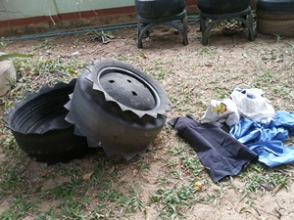 |  | แสดงให้เห็นก้นภาชนะที่ใส่ดินปลูกพืชจะมีรูใส่ผ้าเป็นไส้ตะเกียง  ภาพนี้เป็นแบบเดิมๆที่ผลิตมาเพื่อวัตถุประสงค์ปลูกผักแบบปกติ รูที่ก้นภาชนะทำมาเพื่อให้น้ำส่วนเกินถูกระบายออกไปได้  อนาคตอาจจะพัฒนารูที่เหมาะสมกับการใช้ใส่ไส้ตะเกียงเพื่อการปลูกผักแบบประหยัดน้ำ
9 | 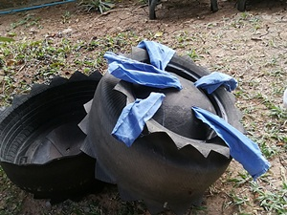 |  | แสดงให้เห็นไส้ตะเกียงที่เอาเศษผ้ามาสอดใส่ตรงรูที่ก้นภาชนะส่วนนี้ ไส้ตะเกียงควรมีความยาวเพียงพอในกรณีที่น้ำในภาชนะใส่น้ำลดลง ไส้ตะเกียงก็ยาวเพียงพอที่จะซึมซับน้ำขึ้นไปได้
10 | 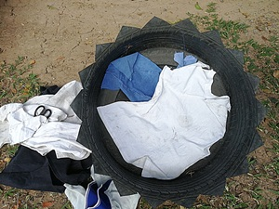 |  | เมื่อใส่ไส้ตะเกียงแล้วส่วนก้นด้านในของภาชนะนี้เราก็เอาเศษผ้ามาปูทับให้เต็มพื้นที่ วัตถุประสงค์เพื่อให้น้ำที่ซึมขึ้นมาตามไส้ตะเกียงนั้นได้แพร่กระจายไปทั่วส่วนล่างสุดของภาชนะที่ใส่ดินและปลูกผัก

ที่ | ภาพแสดงขั้นตอน | อธิบายรายละเอียดของขั้นตอน
11 | 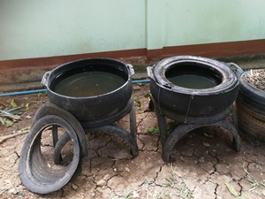 |  | เนื่องจากการดัดแปลงยางรถยนต์มาใช้เป็นนวัตกรรมปลูกผักแบบประหยัดน้ำนั้น ไม่ได้ออกแบบมาโดยเฉพาะ จึงมีลักษณะขาด-เกิน คือเมื่อเอาภาชนะส่วนที่ใส่ดินปลูกผักที่มีไส้ตะเกียงวางลงบนภาชนะใส่น้ำ จะจมลงมากเกินไป จึงแก้ปัญหาโดย นำชิ้นส่วนดังรูปมาวางลงบนปากภาชนะใส่น้ำแล้วเอาลวดมัดให้แข็งแรงก่อนนำภาชนะใส่ดินปลูกผักวางข้างบน
12 | 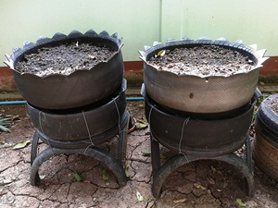 |  | นี่คือภาพที่แสดงความพร้อมที่จะเอากล้าผักมาปลูกแล้ว ย้ำเตือนว่าเมื่อเตรียมทุกอย่างเสร็จสิ้นดังภาพ ยังไม่ควรย้ายกล้าผักมาปลูกทันที ควรทิ้งไว้ 1-2 วันเพื่อให้ระบบไส้ตะเกียงทำหน้าที่ซึมซับน้ำขึ้นมาจนเราสังเกตที่ผิวดินตรงปากภาชนะได้ว่ามีความชื้นเกิดขึ้น จึงย้ายกล้าผักมาปลูกได้
13 | 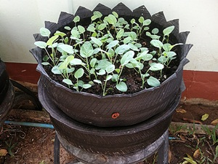 |  | นี่คือภาพแสดงผักที่ย้ายจากแปลงเพาะกล้ามาปลูกในภาชนะนี้ และมีอายุประมาณ 1สัปดาห์ กำลังเติบโตโดยไม่ต้องรดน้ำเลย และจะไม่จำเป็นต้องรดน้ำเพราะน้ำในภาชนะใส่น้ำนั้นมีปริมาณมากเพียงพอจนเราเก็บผักบริโภคจนหมดสิ้น ข้อพึงระวังคืออาจจะมีศัตรูพืชเช่น แมลงกัดกินใบมาในช่วงเวลากลางคืน ส่วนหอยทากไม่สามารถขึ้นไปได้

จากประสบการณ์ เราสามารถดัดแปลงหลักการนี้ไปได้มากมาย นวัตกรรมนี้เหมาะสมกับคนในเมืองที่ไม่มีที่ดินมากพอจะทำแปลงปลูกพืชผัก และเป็นคนที่มีงานประจำไม่ค่อยมีเวลา แต่ประสงค์อยากบริโภคพืชผักปลอดสารพิษ ก็สามารถปลูกผักบริโภคเองโดยใช้หลักการนวัตกรรมไส้ตะเกียง ท่านที่สนใจสามารถสอบถามประสบการณ์เพิ่มเติมได้ที่ มูลนิธิห้วยขาแข้ง เลขที่ 143/7 ถนนรักการดี ตำบลอุทัยใหม่ อำเภอเมือง จังหวัดอุทัยธานี 61000
---------------------------

